##### LISTA ENEM 9



Rio de Janeiro, ________ de _____________________________ de 2019.

|  |  |  |  |  |  |  |  |
| --- | --- | --- | --- | --- | --- | --- | --- |
| **MATÉRIA:** | MATEMÁTICA |  | **PROF.(A).:** | EMANUEL |  | **SÉRIE:** | EXATAS |

|  |  |  |  |  |  |  |  |
| --- | --- | --- | --- | --- | --- | --- | --- |
| **ALUNO(A):** |  |  | **TURMA:** |  |  | **TURNO:** |  |

**1)** A Agência Espacial Norte Americana (NASA) informou que o asteroide YU 55 cruzou o espaço entre a Terra e a Lua no mês de novembro de 2011. A ilustração a seguir sugere que o asteroide percorreu sua trajetória no mesmo plano que contém a órbita descrita pela Lua em torno da Terra. Na figura, está indicada a proximidade do asteroide em relação à Terra, ou seja, a menor distância que ele passou da superfície terrestre.



Com base nessas informações, a menor distância que o asteroide YU 55 passou da superfície da Terra é igual a

a) 3,25  102 km.

b) 3,25  103 km.

c) 3,25  104 km.

d) 3,25  105 km.

e) 3,25  106 km.

2) A análise de uma aplicação financeira ao longo do tempo mostrou que a expressão  fornece uma boa aproximação do valor  (em reais) em função do tempo  (em anos), desde o início da aplicação. Depois de quantos anos o valor inicialmente investido dobrará?

a) 

b) 

c) 

d) 

e) 

3) Em texto publicado na *Folha de S. Paulo*, em 16/09/2007, o físico Marcelo Gleiser escreveu que “átomos têm diâmetros de aproximadamente um décimo de bilionésimo de metro”. Escrito em potência de 10, um décimo de bilionésimo é:

a) 

b) 

c) 

d) 

e) 

4) Em 1772, o astrônomo Johann Elert Bode, considerando os planetas então conhecidos, tabelou as medidas das distâncias desses planetas até o Sol.

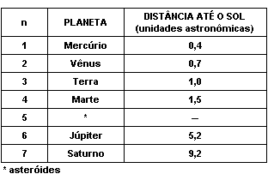

A partir dos dados da tabela, Bode estabeleceu a expressão a seguir, com a qual se poderia calcular, em unidades astronômicas, o valor aproximado dessas distâncias:



Atualmente, Netuno é o planeta para o qual n = 9, e a medida de sua distância até o Sol é igual a 30 unidades astronômicas. A diferença entre este valor e aquele calculado pela expressão de Bode é igual a d.

O valor percentual de , em relação a 30 unidades astronômicas, é aproximadamente igual a:

a) 29%

b) 32%

c) 35%

d) 38%

e) 88%

5) Os planetas do sistema solar, do qual nosso planeta Terra faz parte, realizam órbitas em torno do sol, mantendo determinada distância, conforme mostra a figura a seguir.



O valor, em metros, da distância da Terra ao Sol em potência é:

a) 

b) 

c) 

d) 

e) 

6) O número mensal de passagens de uma determinada empresa aérea aumentou no ano passado nas seguintes condições: em janeiro foram vendidas 33 000 passagens; em fevereiro, 34 500; em março, 36 000. Esse padrão de crescimento se mantém para os meses subsequentes. Quantas passagens foram vendidas por essa empresa em julho do ano passado?

a) 38 000

b) 40 500

c) 41 000

d) 42 000

e) 48 000

7) As quatro circunferências da figura são tais que são tangentes duas a duas e possuem raio igual a 1cm.

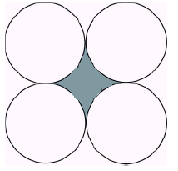

A área da região sombreada é:

a) 2 - $π$

b) $π$

c) 4 -

d)1

e) 4

8) Na figura, ABCD é um quadrado cujo lado mede a. Um dos arcos está contido na circunferência de centro C e raio a, e o outro é uma semicircunferência de centro no ponto médio de BC e de diâmetro a. A área da região hachurada é:

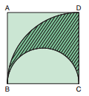

a) um quarto da área do círculo de raio a

b) um oitavo da área do círculo de raio a

c) o dobro da área do círculo de raio a/2

d) igual da área do círculo de raio a/2

e) a metade da área do quadrado

9) No Japão, numerosos lugares de peregrinação xintoístas e budistas abrigam tabuletas matemáticas chamadas de Sangaku, onde estão registrados belos problemas, quase sempre geométricos, que eram oferecidos aos Deuses. A figura a seguir, que é uma variante de um exemplar de Sangaku, é composta por cinco círculos que se tangenciam.

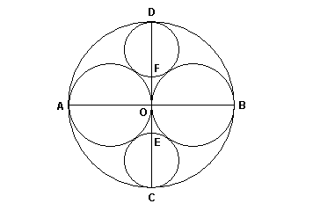

Sabendo que seus diâmetros satisfazem as relações AO = OB =  e DF = EC, pode-se concluir que DF/OB é igual a:

a) 0,65

b) 0,6555...

c) 0,666...

d) 0,7

e) 0,7333...

10) Uma professora realizou uma atividade com seus alunos utilizando canudos de refrigerante para montar figuras, onde cada lado foi representado por um canudo. A quantidade de canudos (C) de cada figura depende da quantidade de quadrados (Q) que formam cada figura. A estrutura de formação das figuras está representada a seguir.



Que expressão fornece a quantidade de canudos em função da quantidade de quadrados de cada figura?

a) C = 4Q

b) C = 3Q + 1

c) C = 4Q – 1

d) C = Q + 3

e) C = 4Q – 2